5. Цепные передачи

5.1. Выполнить расчет цепной передачи.
Дано: Мощность 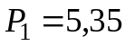 кВт; 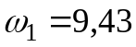 c⁻¹; передаточное отноше- ние i = 3; крутящий момент 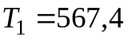 Н⋅м.
Решение. 1. По таблице 36 принимаем число зубьев малой звездочки 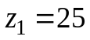.
Таблица 36

Тип цепи | Передаточное отношение i
Тип цепи | 1 - 2 | 2 - 3 | 3 - 4 | 4 - 5 | 5 - 6 | > 6
Роликовая и втулочная | 31 – 27 | 27 – 25 | 25 – 23 | 32 – 21 | 21 – 17 | 17 – 15
Зубчатая | 40 – 35 | 35 – 31 | 31 – 27 | 27 -23 | 23 -19 | 19 -17

Вычисляем число зубьев большой звездочки

, условие соблюдается.

2. По таблице 37 интерполированием находим

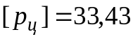 МПа,

которое соответствует меньшему табличному значению для заданной с⁻¹.
Таблица 37

Шаг цепи р, мм | 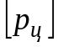, МПа, при угловой скорости ведущей звездочки 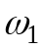, рад/с
Шаг цепи р, мм | < 5,27 | 21 | 42 | 63 | 84 | 105 | 126 | 168
12,7 – 15,875  19,05 – 25,4  31,75 – 38,1 | 34,3  34,3  34,3 | 30,9  29,4  28,1 | 28,1  25,7  23,7 | 25,7  22,9  20,6 | 23,7  20,6  18,1 | 22,0  18,6  16,3 | 20,6  17,2  14,7 | 18,1  14,7  -

3. Согласно условиям работы принимаем

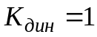; 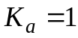, 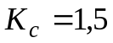; 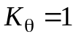; 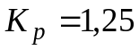; 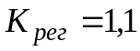.

Рекомендации:
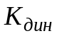 − коэффициент динамичности нагрузки, 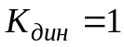, при спокойной нагрузке; 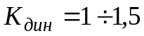 при толчках.
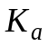 − коэффициент межосевого расстояния, при 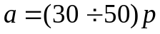; 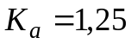 при а < 25p; 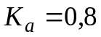 при 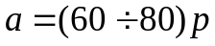.
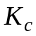 − коэффициент способа смазки, 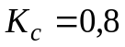 при непрерывной смазке; 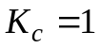 при капельной смазке;
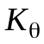 − коэффициент наклона линии центров звездочек к горизонту, 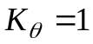 при θ < 60°; 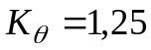 при θ > 60°.
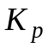 − коэффициент режима работы, 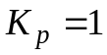 при односменной работе; при двухсменной; 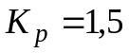 при трехсменной;
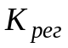 − коэффициент способа регулирования натяжения цепи; 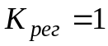 при регулировании отжимными опорами; 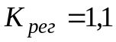 при регулировании нажимными роликами или отжимании звездочками; 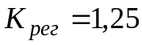 для нерегулируемой передачи.
Вычисляем коэффициент эксплуатации

.

4. Шаг цепи
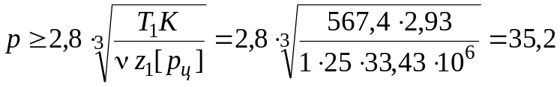 мм.

По таблице 38 принимаем цепь с шагом 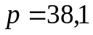 мм, для которой диаметр валика 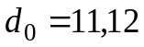 мм; ширина внутреннего звена 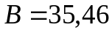 мм; вес 1 м цепи 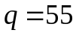 Н/м.
Таблица 38

Шаг р, мм | Диаметр  валика d₀, мм | Ширина внутреннего звена В, мм | Разрушающая нагрузка F_{p}, кН | Вес 1 м цепи q, Н
12,7  15,875  19,05  25,4  31,75  38,1  44,45  50,8 | 4,45  5,08  5,96  7,96  9,55  11,12  12,72  14,29 | 11,3  10,11  17,75  22,61  27,46  35,46  37,19  44 | 18  23  25  50  70  100  130  160 | 7,1  8  15,2  25,7  37,3  55  75  97

5. Для выбранной цепи по таблице 39 максимальное значение угловой скорости 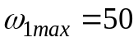 с⁻¹ > с⁻¹, это условие должно выполняться.

Таблица 39

Число зубьев z₁ | Шаг р, мм
Число зубьев z₁ | 12,7 | 15,875 | 19,05 | 25,4 | 31,75 | 38,1 | 44,45 | 50,8
≥ 15 | Наибольшие допустимые угловые скорости 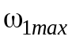, с⁻¹, для роликовых и втулочных цепей
≥ 15 | 125 | 100 | 90 | 80 | 63 | 50 | 40 | 30
≥ 17 | Для зубчатых цепей
≥ 17 | 330 | 265 | 220 | 165 | 132 | - | - | -

6. Вычисляем среднюю скорость цепи

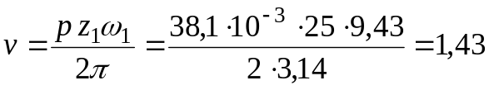 м/c.
7. Окружная сила, передаваемая цепью

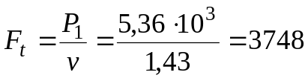 Н.

8. Расчетное давление в шарнирах принятой цепи

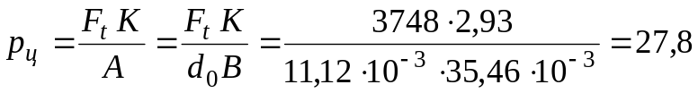 МПа.

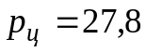 < 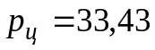 МПа, условие выполнено.

9. Межосевое расстояние находим по формуле

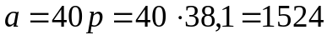 мм.

Длина цепи в шагах

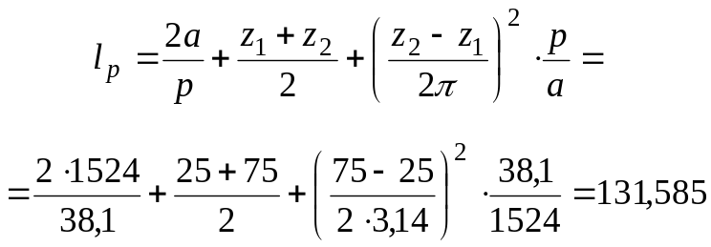 мм.

Принимаем 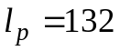 мм.

10. Перечитываем межосевое расстояние при мм.

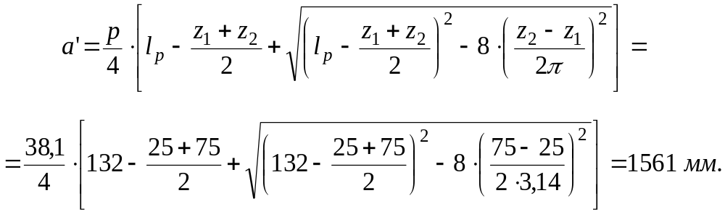

11. Натяжение цепи от провисания ведомой ветви

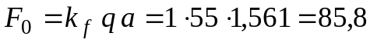 Н,

где 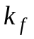 − коэффициент провисания, ≤ 40 для наклоненных к горизонту, 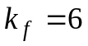 для горизонтальных передач, 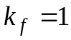 для вертикальных передач.

12. Нагрузка на вал от натяжения цепи
Н.

где 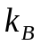 − коэффициент нагрузки вала (табл. 40).

Таблица 40

Наклон линии центров звездочек к горизонту | Характер нагрузки
0 - 40° | Спокойная | 1,15
0 - 40° | Ударная | 1,30
40° - 90° | Спокойная | 1,05
40° - 90° | Ударная | 1,15

5.2. Определить, какую мощность можно передавать втулочно-роликовой цепью при следующих данных: линия центров звездочек образует с горизонтом угол 30°; передача работает в одну смену, предназначается для привода к скребковому транспортеру, смазка периодическая. Данные взять в табл. 41.

Таблица 41

Данные | Варианты
Данные | 1 | 2 | 3 | 4 | 5 | 6 | 7 | 8 | 9 | 10
Шаг цепи p, мм | 25,4 | 31,75 | 25,4 | 12,7 | 15,875 | 19,05 | 25,4 | 12,7 | 38,1 | 12,7
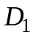, мм | 31,5 | 28 | 26 | 24 | 32 | 56 | 20 | 15 | 16 | 26
Число  зубьев  ведущей звездочки 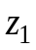, мм | 23 | 23 | 24 | 23 | 23 | 24 | 25 | 24 | 25 | 24
Передаточное  Отношение i | 3 | 4 | 3,5 | 3,6 | 2,8 | 2,5 | 2 | 2,6 | 3,2 | 3,5
Число  оборотов 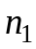, 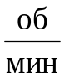 | 600 | 800 | 1000 | 1200 | 1600 | 400 | 200 | 50 | 200 | 400

5.3. Рассчитать передачу роликовой цепью от электродвигателя к редуктору привода транспортера, если линия центров звездочек образует с горизонтом угол 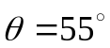. Данные взять в табл. 42.

Таблица 42

Данные | Варианты
Данные | 1 | 2 | 3 | 4 | 5 | 6 | 7 | 8 | 9 | 10
Мощность 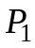, кВт | 15 | 30 | 22 | 18,5 | 15 | 11 | 7,5 | 5,5 | 4 | 3
Число смен | 2 | 1 | 3 | 2 | 1 | 3 | 2 | 2 | 3 | 1
Способ смазывания | Периодическая |  |  | Капельная |  |  | В масляной ванне
Передаточное  отношение i | 3 | 4 | 3,5 | 3,6 | 2,8 | 2,5 | 2 | 2,6 | 3,2 | 3,5
Число  оборотов , | 600 | 800 | 1000 | 1200 | 1600 | 400 | 200 | 50 | 200 | 400

5.4. Определить, какую мощность можно передавать роликовой однорядной цепью с шагом 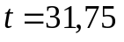 мм, межосевым расстоянием 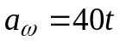, коэффициентом эксплуотации 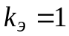, если число зубьев малой звездочки 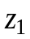 брать последовательно 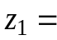15; 17; 19; 21; 25. Построить график изменения допускаемой для передачи мощности. Данные взять в табл. 43.

Таблица 43

Данные | Варианты
Данные | 1 | 2 | 3 | 4 | 5 | 6 | 7 | 8 | 9 | 10
Давление на валы  Q, кН | 15 | 0,5 | 1,6 | 8 | 10 | 12 | 9 | 10 | 4 | 6
Передаточное  отношение i | 4 | 3 | 2 | 4 | 2,5 | 3,15 | 3 | 4 | 3 | 2
Число  Оборотов  , | 600 | 700 | 675 | 730 | 910 | 950 | 975 | 1390 | 1460 | 1480

5.5. Втулочно-роликовая цепь была рассчитана на передачу мощности 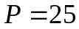 кВт. В дальнейшем потребовалось уменьшить число оборотов ведомой звездочки до 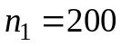 об/мин. С этой целью было предложено уменьшить число зубьев ведущей звездочки, оставив без изменения число зубьев ведомой звездочки 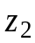. Определить, какую мощность можно передавать той же цепью в этом случае, если условия работы остались прежними. Дать заключение, целесообразно ли было указанное предложение. Указать другие способы решения данной задачи. Данные взять в табл. 44.

Таблица 44

Данные | Варианты
Данные | 1 | 2 | 3 | 4 | 5 | 6 | 7 | 8 | 9 | 10
 | 25 | 23 | 24 | 25 | 25 | 24 | 24 | 23 | 22 | 26
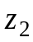 | 75 | 92 | 60 | 50 | 54 | 62 | 60 | 69 | 99 | 39
, | 800 | 940 | 675 | 730 | 910 | 950 | 975 | 750 | 760 | 720

5.6. Привод к ленточному транспортеру угля был осуществлен от электродвигателя типа 4А160S8 (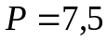 кВт, 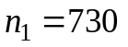 об/мин) через редуктор и цепную передачу, имевшую звездочки с числом зубьев 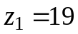; 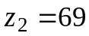. Скорость ленты транспортера 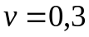 м/с. В процессе эксплуатации потребовалось увеличить скорость ленты до 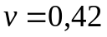 м/с при той же нагрузке на ленте. С этой целью был установлен электродвигатель типа 4А160M8 ( кВт,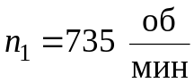). Так как редуктор имел достаточный запас прочности, то для увеличения скорости ленты и сохранения той же цепи было решено ограничиться заменой ведомой звездочки, взяв ее с числом зубьев 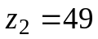.
Правильно ли предложенное решение, достаточна ли мощность электродвигателя, будет ли обеспечена требуемая скорость ленты, как изменится нагрузка на цепь?

